 | Практическое занятие
Тема занятия | Формирование исследовательских умений учащихся
Цель занятия | развитие профессиональных способностей педагогов в планировании исследовательской деятельности учащихся
Ожидаемый результат: | Будут знать об особенностях развития исследовательских навыков учащихся в рамках обновления содержания образования;  Будут уметь разрабатывать задания по развитию исследовательских навыков учащихся по различным разделам предмета/
Время | Действия тренера | Действия слушателя | Ресурсы
5 мин | Разминка, соответствующая  теме занятия  Упражнение «Принцесса, дракон и самурай»  Инструкция Давайте разделимся на две, равные по количеству участников команды. Я предлагаю вам сыграть в игру “Принцесса и самурай”. Команды выстраиваются в две шеренги друг против друга и по моей команде, вы одновременно, после того как вы договоритесь, показываете выбранные фигуры. Фигур у нас будет три: принцесса, самурай и дракон. Принцесса побеждает Самурая, Самурай дракона, Дракон Принцессу. Как показывать фигуры? Самурай. Как будем его показывать? Обычный образ самурая это меч, он агрессивен и кричит “банзай”. Давайте попробуем показать самурая: у каждого в руке меч, шаг вперед, бьем мечом и кричим “банзай”! На счет три-четыре! Дракон. Как дракона покажем? Он больший и страшный, а еще у него изо рта пламя бьет. Давайте попробуем по моей команде показать дракона: шаг вперед, руки-когти и рычим - р-р-рррр. Принцесса. "Ну, принцесса у нас будет “тепленькая”. Попробуем: девочка-припевочка, в руках подол, ногами как в варьете и поет “ля-ля-ля”. Разобрались с фигурами, теперь у каждой команды есть 30 секунд, чтобы обсудить свой первый ход, т.е. то, какую фигуру вы будете показывать. Постарайтесь обсуждать так, чтобы вас не услышала другая команда. Игра будет играться до трех побед. | Выполняют упражнение.  Изображают принцессу, самурая или дракона.
10 мин | Мозговой штурм  Что вы подразумеваете под исследовательской работой учащихся? (5 мин)  Участники записывают ответы на стикерах, которые временно размещают на краю своего стола. | Слушатели записывают определения на стикерах | Стикеры для ответов
40 мин | Знакомит с исследовательскими навыками учащихся в рамках обновления содержания образования РК (презентация):  - Развитие умений видеть проблемы  - Развитие умений выдвигать гипотезы  - Развитие умений задавать вопросы  - Развитие умений давать определения понятиям  - Развитие умений классифицировать  - Развитие умений и навыков экспериментирования  На каждый вид исследовательского навыка приводятся примеры из опыта работы.  Тренер вместе со слушателями классифицирует ответы участников написанных на стикерах и размещают их в таблице на флипчарте или на слайде в соответствии с исследовательскими умениями и навыками.  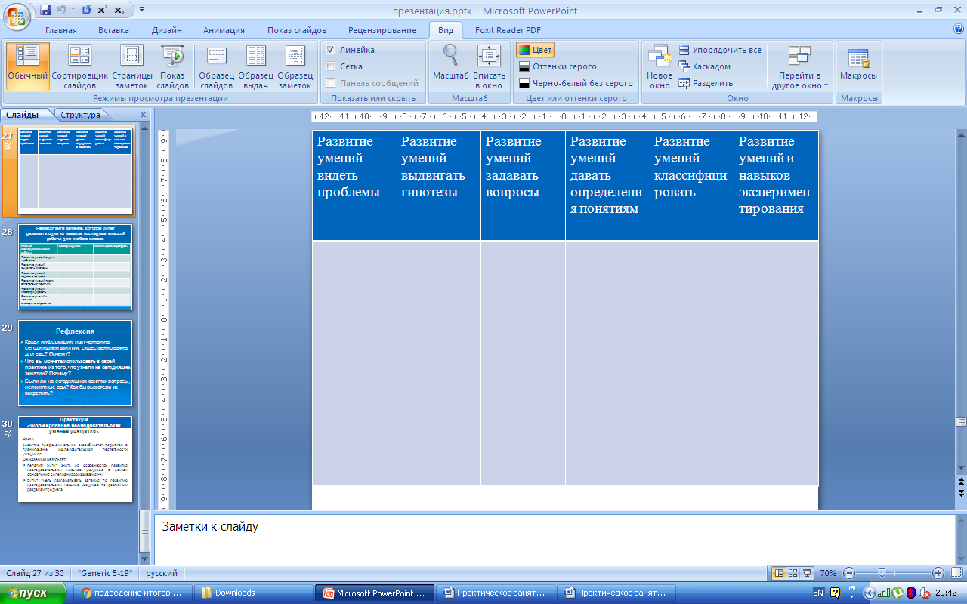 | Приходят к выводу о том, что каждый исследовательский навык можно развивать отдельно. Это требует комплексной и планомерной работы. При этом нет необходимости готовить на каждом уроке мини проект. | РРТ
Распределяет слушателей на 6 групп (по количеству видов исследовательских навыков)
Игра «Атомы, молекулы» или
«Рассчитайся на первый – второй – третий»
60 мин | Каждой группе предлагается подготовить задание по предмету, которое будет развивать один из навыков исследовательской деятельности учащихся (30 мин)  Организует знакомство с работами коллег методом «Автобусная остановка». Дают конструктивныерекоендации (15 мин) Делает комментарии и обощения. | Слушатели в группах разрабатывают задания по предмету и записывают.  Знакомятся с работами коллег. Предоставляют друг другу обратную конструктивнуюсвязь. | Органайзер индивидуальный, флипчарт, маркеты
5 мин | Организует рефлексию занятия:  - Какая информация, полученная на сегодняшнем занятии, существенно важна для вас? Почему?  - Что вы можете использовать в своей практике из того, что узнали на сегодняшнем занятии? Почему?  - Были ли на сегодняшнем занятии вопросы, непонятные вам? Как бы вы хотели их закрепить? | Индивидуально отвечают на вопросы. | Рефлексивный лист

